DOM操作
1 DOm操作
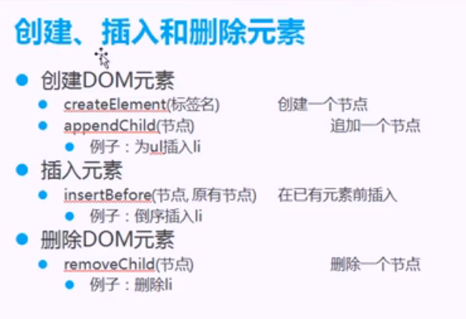
创建一个dom元素并添加
window.onload=function(){
var obtn=document.getElementById("c_btn");
var oul=document.getElementById("myul");
obtn.onclick=function(){
//创建一个元素li
var oli=document.createElement("li");
//给li添加内容
oli.innerHTML="ffff";
//添加到ul中
//appendChild();给元素添加子节点
//父节点.appendChild(子节点元素);
oul.appendChild(oli);
}
}
案例：创建一个类别
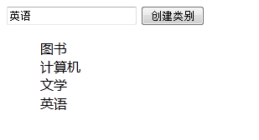
<script type="text/javascript">
window.onload=function(){
var obtn=document.getElementById("c_btn");
var oul=document.getElementById("myul");
obtn.onclick=function(){
//创建一个元素li
var oli=document.createElement("li");
//给li添加内容
oli.innerHTML=document.getElementById("cate").value;
//添加到ul中
//appendChild();给元素添加子节点
//父节点.appendChild(子节点元素);
oul.appendChild(oli);
}
}

</script>
<input type="text" id="cate"/>
<input type="button" value="创建类别" id="c_btn" />
<ul id="myul">
</ul>

//appendChild();给元素添加子节点，在末尾添加
//父节点.appendChild(子节点元素);

2 在元素节点之前插入一个元素insertBefore()
//在元素之前插入元素：父节点.insertBefore(新子节点，源节点);源节点作为一个参考点
oul.insertBefore(oli,ali[0]);
代码：
<!DOCTYPE HTML>
<html lang="en-US">
<head>
<meta charset="UTF-8">
<title>dom操作和应用</title>
<style type="text/css">
ul,li{
list-style:none;
}
</style>
<script type="text/javascript">
window.onload=function(){
var obtn=document.getElementById("c_btn");
var oul=document.getElementById("myul");
obtn.onclick=function(){
//获取ul中的li
var ali=oul.getElementsByTagName("li");
//创建一个元素li
var oli=document.createElement("li");
//给li添加内容
oli.innerHTML=document.getElementById("cate").value;
//添加到ul中
//appendChild();给元素添加子节点，在末尾添加
//父节点.appendChild(子节点元素);
//oul.appendChild(oli);
//在元素之前插入元素：父节点.insertBefore(新子节点，源节点);源节点作为一个参考点
//如果ali数组没有元素就会报错
//oul.insertBefore(oli,ali[0]);
//判断是否是第一个
if(ali.length>0){
oul.insertBefore(oli,ali[0]);
}else{
oul.appendChild(oli);
//ul中没有元素就追加一个
}

}
}

</script>
</head>
<body>
<input type="text" id="cate"/>
<input type="button" value="创建类别" id="c_btn" />
<ul id="myul">
</ul>
</body>
</html>

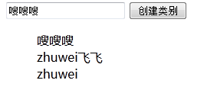
4 删除元素节点removeChild();
父节点.removeChild(元素节点）

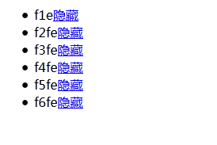
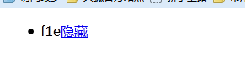

<!DOCTYPE HTML>
<html lang="en-US">
<head>
<meta charset="UTF-8">
<title>dom基础--删除元素节点</title>
<script type="text/javascript">
window.onload=function(){
var oUl=document.getElementById("myul");
var aA=oUl.getElementsByTagName("a");
//给a标签添加事件
for(var i=0;i<aA.length;i++){
//点击a删除LI，li的父节点是ul
aA[i].onclick=function(){
//this.parentNode表示a的父节点
//从ul中删除li,保留一个
if(aA.length>1){
oUl.removeChild(this.parentNode);
}

}
}
}
</script>
</head>
<body>
<ul id="myul">
<li>f1e<a href="javascript:;">隐藏</a></li>
<li>f2fe<a href="javascript:;">隐藏</a></li>
<li>f3fe<a href="javascript:;">隐藏</a></li>
<li>f4fe<a href="javascript:;">隐藏</a></li>
<li>f5fe<a href="javascript:;">隐藏</a></li>
<li>f6fe<a href="javascript:;">隐藏</a></li>

</ul>
</body>
</html>

5 文档碎片
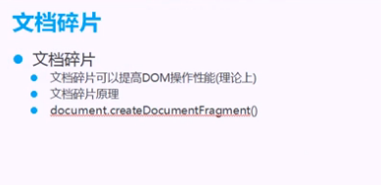
一次性插入通过文档碎片处理，一次插入多个。
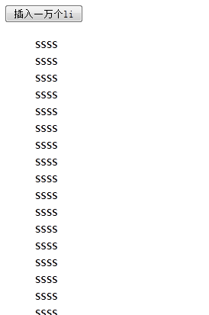
第一种写法：
<script type="text/javascript">
window.onload=function(){
var oUl=document.getElementById("myul");
var obtn=document.getElementById("btn1");
//向UL中插入一万个li
obtn.onclick=function(){
for(var i=0;i<10000;i++){
var oli=document.createElement("li");
oli.innerHTML="ssss";
oUl.appendChild(oli);
}
}
}
</script>
</head>
<body>
<input type="button" id="btn1" value="插入一万个li"/>
<ul id="myul">
</ul>
</body>
问题出现了，整个页面要每次都要渲染，加载，时间有点长
//创建一个文档碎片createDocumentFragment
var oFrag=document.createDocumentFragment();
obtn.onclick=function(){
for(var i=0;i<10000;i++){
var oli=document.createElement("li");
oli.innerHTML="ssss";
//文档碎片中插入
oFrag.appendChild(oli);
}
//一次性将oFrag插入到ul中
oUl.appendChild(oFrag);

}

